

C:\Documents and Settings\Admin\Local Settings\Temporary Internet Files\Content.IE5\1ZQ55I4W\MC900289970[1].wmf«Какой же ты хороший, когда спишь», - вздохнет иная мама, любуясь ангельской мордашкой спящего бесенка, который день за днем терзает ее нервы недетскими проделками. Ребенок – непоседа не умеет отдыхать, и взрослые не могут с ним расслабиться даже на минуту. Фонтан его энергии «топит» всю семью, соседей, воспитателей и учителей. Но больше всех страдает сам малыш, который стал заложником, своей гиперактивности.

***«Бесенок» в доме появляется с пеленок***

Его возбуждение служит внешним проявлением внутренних проблем, возникших в лобных долях головного мозга. Они могут быть вызваны кислородным голоданием, внутриутробной инфекцией или воздействием других неблагоприятных факторов, связанных с неправильным течением беременности, родов и первых недель малышовой жизни. Любые мамины болезни, от насморка до токсикоза, мешают созреванию нервной системы плода, а «заморочки» в родах и вовсе угрожают ее нормальному развитию. Ранний перевод на искусственные смеси не оставляет шансов клеткам головного мозга поправить свое здоровье, ведь «лекарство» для них содержит только натуральное грудное молоко. Малыш, ставший жертвой одного из вредных обстоятельств, рискует получить гиперактивность в двух случаях из десяти. Если на него «упал» совместный груз всех трех факторов риска, то шансы на появление в семье «бесенка» очень велики. Врачи не назовут его больным, он просто все время на взводе и готов «взорваться» по любому поводу и даже без него.

***Понимание без внимания***

«Шило в попе» возникает из-за минимального поражения мозга, которое не выявляется при объективных методах обследования. Оно не означает отклонения от нормального мышления, умственную или физическую отсталость. Наоборот, гиперактивные дети, как правило, физически здоровы, ведь для того чтобы целый день скакать по потолку и стенам нужно иметь немало сил. Их способность понимать и принимать решения ни в чем не уступает сверстникам, проблема состоит в концентрации внимания. У «бесенят» его хватает всего на несколько минут, в течение которых они могут покатать машинку или послушать ответ на вопрос. Как только заряд внимания иссяк, интерес к игрушке или собеседнику резко пропадает, и малыш переключается на что-нибудь другое. Чтобы он не выбрал: бег или крик, мяч или книгу, мультфильм или краски, финал у всех занятий одинаков. Каждого из них хватает лишь на несколько минут, по истечению которых маленький чертенок опять в свободном поиске. В дошкольном возрасте такое поведение проблемным не считают, ведь активный малыш развивается быстрее, чем его сверстники – тихони. Но если к шести – семи годам не научить ребенка заканчивать начатое дело и не отвлекаться от него по пустякам, то школьная пора станет испытанием на прочность для всех участников процесса.

***Отличия в наличии***

Разница между активным ребенком и гиперативным «чертенком» состоит не в том, кто сколько скачет или плачет, а в их способности сосредоточиться. Детские психологи называют это состояние синдромом дефицита внимания с гиперактивностью. Они же нашли пять основных отличий, которые помогут различить двух сверстников, один из которых страдает СДВГ.

- Оба ни минуты не сидят на месте, предпочитая активные игры тихим занятиям. Но если первый устанет скакать, его легко можно увлечь интересной книжкой или мозаикой. Излишне возбудимый кроха свою активность контролировать не может и продолжает беситься, даже выбившись из сил. Пусть его не держат ноги, можно плакать лежа, доводя себя до истощения.

C:\Documents and Settings\Admin\Local Settings\Temporary Internet Files\Content.IE5\3T1XO3U7\MC900343395[1].wmf- Оба малыша много говорят, задавая миллион вопросов в час, но один ждет на них ответы, а второй быстро забывает, чем он только что интересовался и переключается на другую тему.

- В меру активный ребенок понимает, что в гостях нельзя вести себя как дома и контролирует свою подвижность без особого труда. Тот, в ком «сидит» бесенок, не делает различий между домом, улицей или магазином. Он не реагирует на запреты взрослых и чувствует себя расковано вне обстоятельств, времени и окружающей среды.

- Набегавшись за день, обычный малыш быстро засыпает и не беспокоится во сне, а его суперактивный сверстник и ночью мешает себе отдыхать. «Чертенка» трудно уложить, даже не смотря на его усталость. Сон такого крохи тревожен, он мечется в постели и часто просыпается. Отсутствие ночного отдыха «напрягает» вегетативную нервную систему. Ее срывы проявляются головными болями, необъяснимой рвотой и болью в животе, повышенной потливостью или аллергией. Эти симптомы часто сопровождают гиперактивность, но, как правило, объективных причин для их появления не находят.

- Малыш, который СДВГ не страдает, не обременен и агрессивностью. Он может «наподдать» соседу по песочнице, если тот спровоцирует конфликт, но сам на рожон не полезет, в отличие от своего – заводилы – сверстника, который, не смотря на возраст, легко пускает в ход не только кулаки и палки, но и зубы.

***Взрывы от срыва***

Подавлять энергию маленького «террориста» криком и шлепками бесполезно, лучше направить ее в нужное русло. Стимулом к успеху часто служит похвала, которой много не бывает. Малыша надо поощрять при каждом достижении, каким бы незначительным оно не оказалось. В конфликтных ситуациях необходимо избегать запретов и нотаций. Маленький упрямец их все равно не слышит. Взрослые крики и возбуждение лишь подливают масла в огонь, невольно подсказывая ребенку, как надо себя вести, чтобы добиться своего. Лучше всего избегать ситуаций, в которых «бесенок» может «взорваться». Его возбуждает любая толпа, шумные приятели и «агрессивные» игрушки, телевизор и компьютер, громкая музыка и яркие 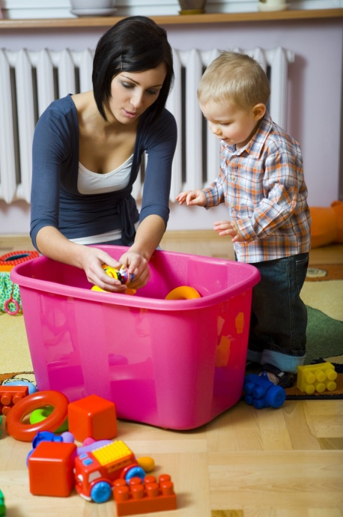цвета. Чтобы повысить порог возбудимости, надо воздержаться от походов в магазины с малышом, ограничить его игры лишь одним партнером, свести до разумных пределов просмотр телевизора и строго соблюдать все пункты режима дня. Одновременно крохе надо дать возможность «выплеснуть» эмоции. Лучше всего для разрядки подходят прогулки, которые успокаивают нервную систему, «нагуливают» аппетит и укрепляют иммунную защиту. Но малыш не может просто бегать по двору, подгоняемый командами родителей. С ним надо играть в догонялки и прятки, кататься на горке, осваивать лыжи, коньки, самокат или велосипед. Для дошколенка первым тренером и товарищем по играм должен стать кто-то из любящих членов семьи. Взрослый человек не только поможет ему «выпустить пар», но и научит малыша основным приемам безопасности и вовремя похвалит за успехи.

***То ли забота, то ли работа***

Малыш, из которого активность бьет ключом, не должен быть предоставлен сам себе. Обуздать его энергию помогает «сказкотерапия», пластилин и краски, глина и вода. Но создавать «шедевры» придется вместе с ребенком, один он вряд ли усидит на месте. При первых симптомах усталости необходимо перейти к активным играм. Прыжки через скакалку или обруч, домашние прятки или занятия в спортивном уголке помогут сбросить напряжение и дадут возможность построить пирамиду, собрать мозаику или посмотреть картинки в книжке. Переключать ребенка с покоя на активность и обратно придется целый день, не забывая поощрять его успехи. Это требует огромного терпения и самоотдачи, но и плоды приносит немалые, особенно в дошкольном возрасте, когда психика ребенка напоминает пластилин. Если каждый день лепить из нее спокойную натуру, то в дальнейшем у него не будет проблем с посещением школы, которая часто становится пыткой для гиперативных детей, чьи семьи упустили шанс своевременно обуздать «бесенка».

***Тест на один присест***

Прежде чем начать психокоррекцию, надо объективно оценить поведение ребенка, проведя домашний тест на СДВГ. Ребенок, который ему подвержен:

- Сидя на стуле, постоянно крутится.

- Совершает беспокойные движения в кистях и стопах, часто прикасается к лицу или одежде.

- Очень суетлив, трогает все, до чего сумеет дотянуться.

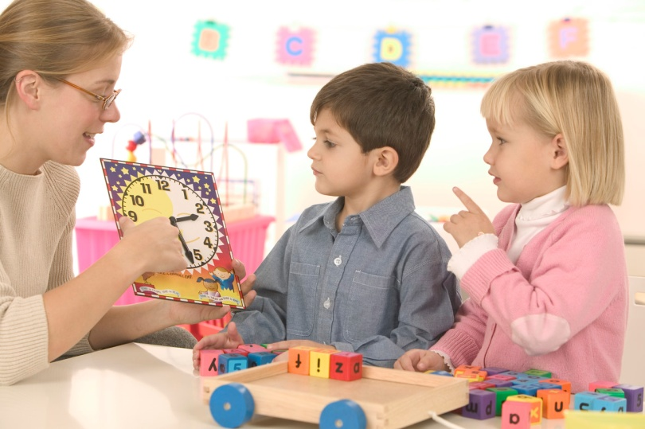- Не может удержать себя на месте, даже не смотря на запреты взрослых.

- Легко отвлекается на посторонние стимулы.

- С трудом дожидается своей очередности во время игры или разговора.

- На любой вопрос отвечает без раздумий, часто не дослушав его до конца.

- При выполнении заданий испытывает сложности, связанные с неумением сосредоточиться.

- С большим трудом концентрирует внимание даже во время игры.

- Делает сразу несколько дел и бросает их, не завершив ни одного.

- Не может играть тихо.

- Не в меру болтлив не только дома, но и с незнакомыми людьми.

- Часто мешает другим, приставая ко всем без разбора.

- «Не слышит» обращенных к нему вопросов и не реагирует на замечания.

- Легко теряет или забывает свои вещи.

- Способен на поступки, опасные для жизни, например, может выскочить на улицу перед идущим транспортом, просто забыв посмотреть по сторонам.

Если у ребенка обнаружились не менее восьми симптомов, то это повод для визита к детскому психологу, но не причина для родителей уходить в депрессию. Малыши с гиперактивностью часто обладают тем, что врачи называют «двойной исключительностью». Проявляя неспособность в одной сфере деятельности, они могут быть талантливы в другой. По мнению ученых, подобные проблемы поведения присущи многим гениям и выдающимся великим людям. Гиперактивностью страдали Александр Македонский, Леонардо да Винчи, Лев Толстой, Моцарт, Бетховен, Пушкин, Эйнштейн, Эдисон, Эдгар По, Пабло Пикассо, Хемингуэй и Дисней. Так что ваш непоседа – в неплохой компании.